Отчет по лабораторной работе №1
Егор Витальевич Кузьмин
Содержание

1. Цель работы
Целью лабораторной работы является изучение основ математического моделирования динамических процессов на примере модели экспоненциального роста, освоение структуры проекта моделирования, получение навыков работы с окружением Julia, подключением библиотек и подготовкой отчёта с использованием Quarto.
Дополнительно целью является знакомство со стандартной организацией каталогов проекта, практическое применение команд терминала Linux и формирование отчётной документации по результатам выполнения лабораторной работы.

1.1 Постановка задачи
В рамках лабораторной работы необходимо:
- Подготовить рабочую структуру проекта моделирования.
- Активировать окружение проекта Julia.
- Проверить наличие необходимых пакетов.
- Создать и подготовить отчёт.
- Зафиксировать этапы выполнения с помощью скриншотов.
- Описать теоретические основы модели.
- Сформулировать выводы по выполненной работе.

1.2 Теоретические сведения
Экспоненциальный рост является одной из базовых моделей математического моделирования. Он описывает процессы, при которых скорость изменения величины пропорциональна её текущему значению.
Модель задаётся дифференциальным уравнением:
$$\frac{du}{dt}=au$$
где:
- $u\left(t\right)$ — значение функции во времени,
- $a$ — коэффициент роста,
- $u\left(0\right)=u_{0}$ — начальное значение.
Решение уравнения имеет вид:
$$u\left(t\right)=u_{0}e^{at}$$
Такая модель применяется для описания:
- роста численности популяции,
- накопления капитала,
- радиоактивного распада (при отрицательном коэффициенте),
- распространения процессов в физике и биологии.

1.3 Описание структуры проекта
Проект моделирования организован в виде набора каталогов:
- project/ — окружение Julia и зависимости,
- scripts/ — файлы моделирования,
- data/ — результаты вычислений,
- plots/ — построенные графики,
- report/ — отчёт и изображения.
Такая структура соответствует рекомендациям по организации проектов научных вычислений и позволяет удобно управлять зависимостями и результатами работы.

1.4 Ход выполнения работы

1.4.1 1. Проверка установленной среды Julia
На начальном этапе была выполнена проверка установленной среды Julia и её готовности к работе.
Открыт терминал, запущена Julia, подтверждена корректность установки и доступность интерпретатора.
Данный этап подтверждает возможность выполнения дальнейших вычислений и работы с проектом моделирования.
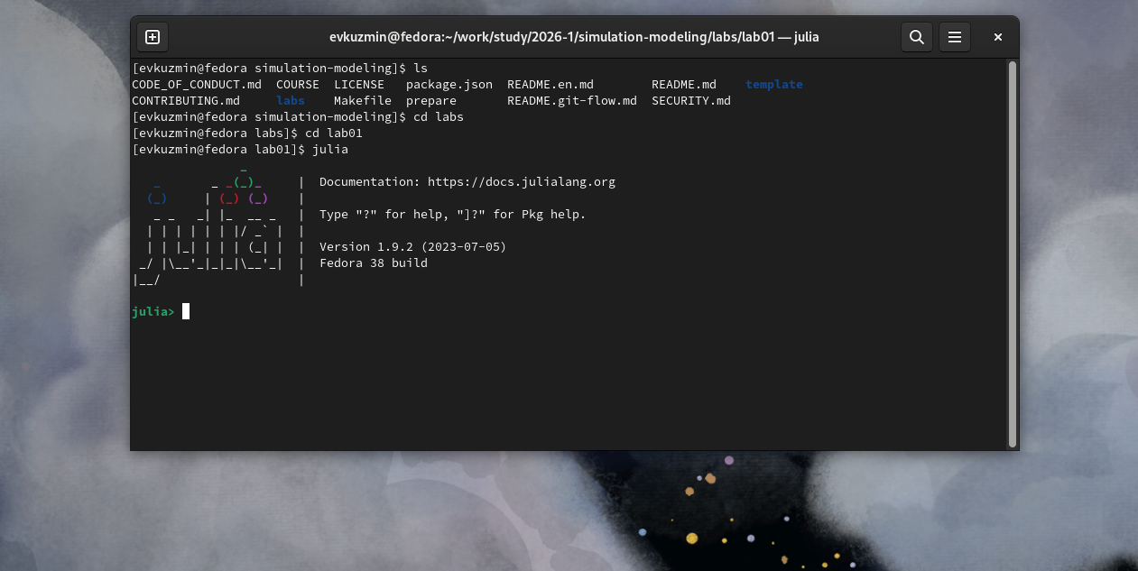
Установленная среда Julia

1.4.2 2. Подготовка рабочей директории проекта
После проверки установки Julia была открыта рабочая директория проекта моделирования.
Проверено наличие каталогов проекта и корректность их структуры.
Результат отображения рабочей директории представлен на рисунке.
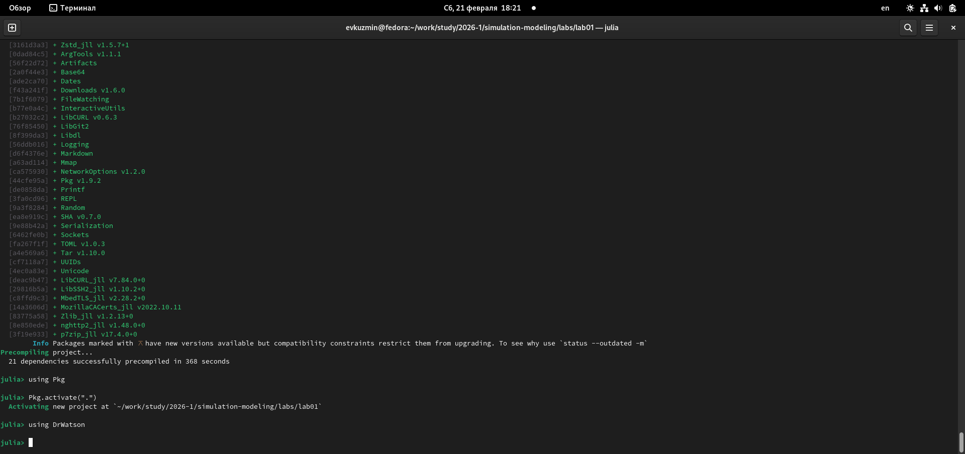
Рабочая директория проекта

1.4.3 3. Проверка состояния окружения проекта
Далее была выполнена активация окружения проекта Julia и проверка установленных пакетов.
Это позволило убедиться, что окружение корректно настроено и содержит необходимые зависимости.
Результат проверки окружения показан на следующем рисунке.
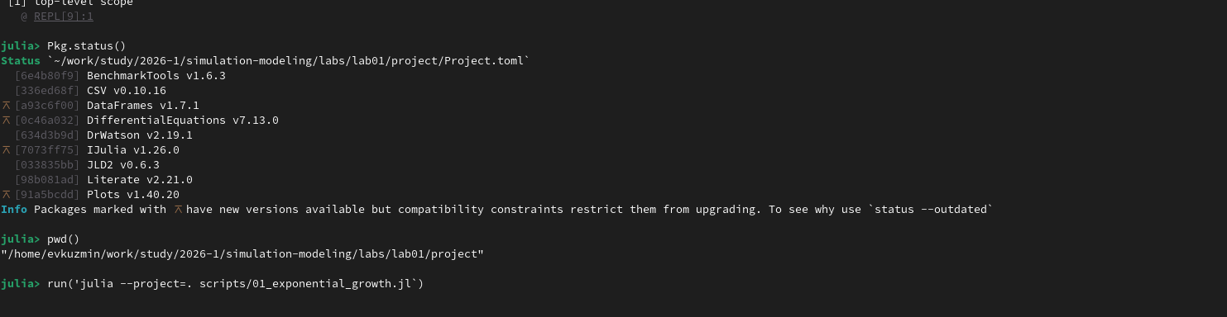
Проверка пакетов Julia

1.4.4 4. Проверка установки DrWatson
Была проведена проверка установленных пакетов через Pkg.using

Использование зависимостей

1.4.5 5. Проверка структуры проекта и файлов
Дополнительно была проведена проверка расположения файлов проекта, каталогов и изображений, используемых в отчёте.
На рисунке ниже представлена структура проекта.
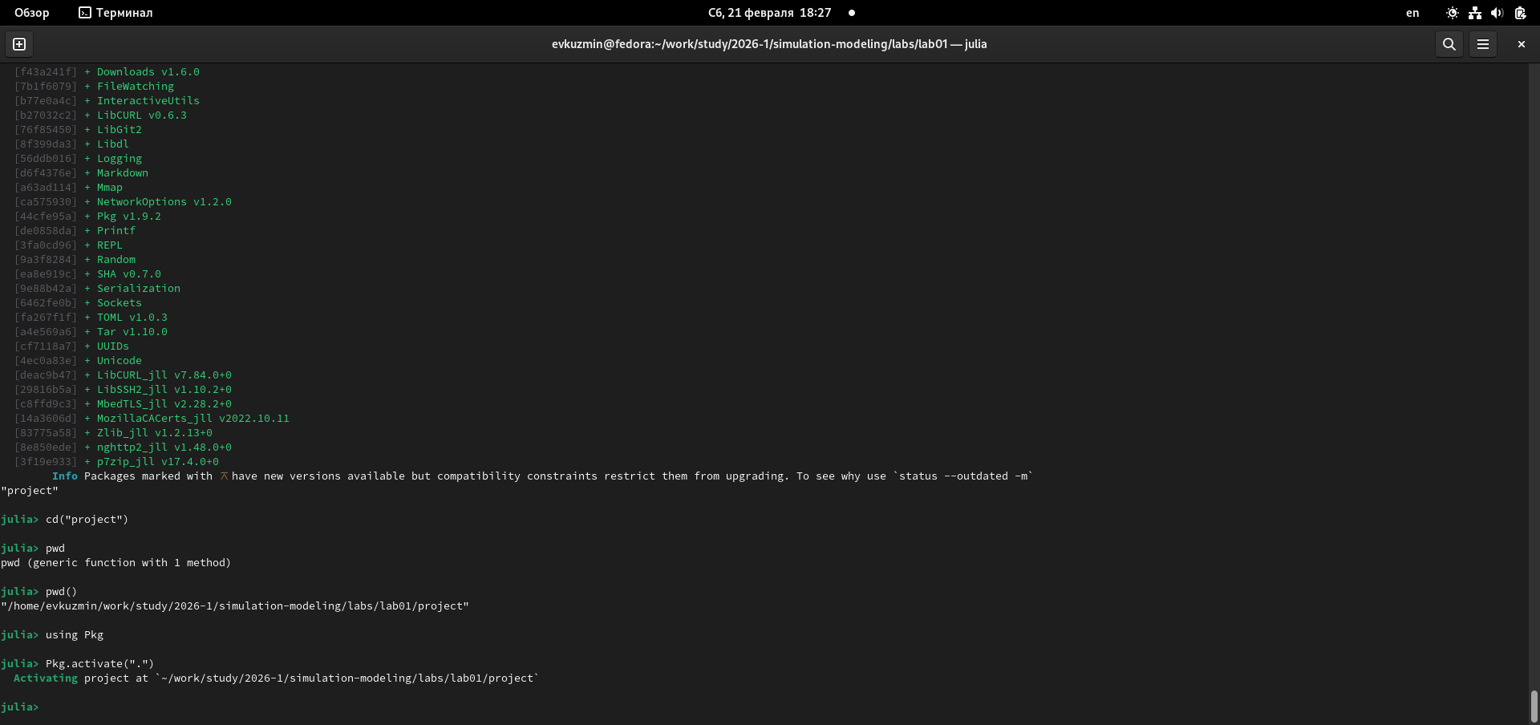
Структура каталогов проекта

1.5 Выводы
В результате выполнения лабораторной работы были изучены основы математического моделирования и структура проекта моделирования в среде Julia. Освоены навыки:
- работы с терминалом,
- активации окружения проекта,
- проверки установленных пакетов,
- организации структуры каталогов,
- подготовки отчёта в системе Quarto.
Полученные знания могут быть использованы при дальнейшем изучении численных методов, решении дифференциальных уравнений и разработке моделей динамических систем.

1.6 Список литературы
- Учебно-методические материалы по дисциплине «Математическое моделирование».
- Документация языка Julia — https://julialang.org
- Документация пакета DifferentialEquations.jl
- Документация Quarto — https://quarto.org

